execuția bugetului general consolidat
30 APRILIE 2020

Execuția bugetului general consolidat în primele patru luni ale anului 2020 a înregistrat un deficit de 26,82 miliarde lei (2,48% din PIB), din care mai mult de jumătate este generat de sumele lăsate în mediul economic prin facilitățile fiscale adoptate pentru combaterea efectelor epidemiei de COVID-19 (Anexa nr. 1 și Anexa nr. 2).
Creșterea deficitul bugetar aferent primelor patru luni ale anului curent, comparativ cu cel înregistrat în perioada similară a anului trecut, este explicată în principal de evoluția nefavorabilă a încasărilor bugetare în lunile martie si aprilie ca urmare a amânarea plății unor obligații fiscale de către agenții economici pe perioada stării de urgență (11,1 mld. lei) și restituirile suplimentare de TVA de 3,11 mld. lei pentru susținerea lichidității în sectorul privat cu un impact semnificativ în martie, în timp ce în luna aprilie dinamica veniturilor a revenit în teritoriul pozitiv. De asemenea, pe partea de cheltuieli, față de creșterea bugetară prin efectul legilor s-a înregistrat o creștere a cheltuielilor de investiții cu 3,15 mld. lei față de aceeași perioadă a anului precedent, precum și plăți cu caracter excepțional generate de epidemia COVID-19 de aproximativ 1,2 mld. lei.

- veniturile bugetului general consolidat

Veniturile bugetului general consolidat au însumat 98,21 mld lei în primele patru luni ale anului 2020, în scădere cu 1,3% față de nivelul înregistrat în perioada similară a anului trecut, reflectând contracția încasărilor bugetare în martie (-25,1% an/an), ca urmare a facilităților fiscale acordate pentru susținerea economiei în contextul instituirii stării de urgență. În luna aprilie veniturile totale au crescut cu 1,16 mld lei, respectiv 4,7%, susținute de dinamica veniturilor fiscale (impozit pe profit, impozit pe salarii și venit și accize) și sume primite de la UE în contul plăților efectuate.
Încasările din impozitul pe salarii și venit au înregistrat 7,85 mld lei în primele patru luni ale anului curent, cu 7,9% mai mari față de perioada similară a anului trecut. Această majorare a fost susținută de creșterea numărului de salariați cu 0,5% și a câștigului mediu brut la nivelul economiei cu 8,5% în perioada dec-mar 2020 comparativ cu perioada similară a anului precedent.
În structură, cea mai importantă categorie - încasările din impozitul pe salarii au crescut cu 3,1% în primele patru luni. După un avans însemnat în primele două luni, se remarcă o decelerare în martie-aprilie (datorată atât prorogării termenului de plată a impozitului pe venit, odată cu instituirea stării de urgență, cat și încetinirii câștigului salarial în economie la 6,7% în martie).
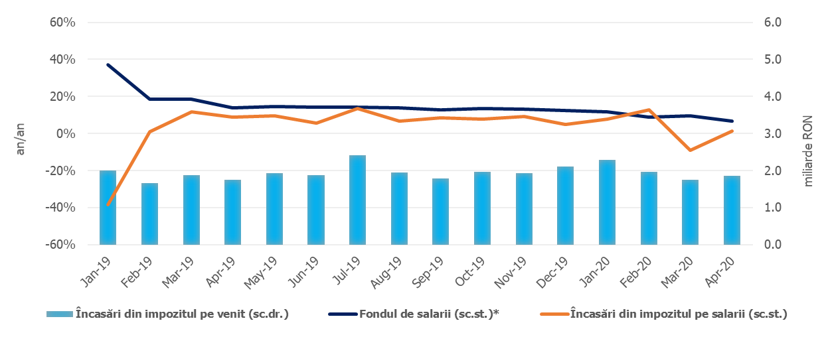
Sursa: MFP, INS, calcule proprii;
Fig.1Impozitul pe venit
Contribuțiile de asigurări au înregistrat 36,24 mld lei în primele patru luni ale anului 2020 și prezintă o creștere de 1,1% față de nivelul înregistrat în perioada corespunzătoare a anului trecut. Similar evoluției veniturilor din impozitul pe venit, dinamica încasărilor din contribuții sociale a fost influențată de decelerarea fondului de salarii din economie. Totodată, contribuțiile sociale au fost afectate de modificarea bazei de calcul a CAS și CASS datorată de salariații cu contract individual de muncă cu timp parțial și de prorogarea termenului de plată a declarației unice privind impozitul pe venit și contribuțiile sociale datorate de persoanele fizice de la 15 martie 2020 la data de 25 mai 2020 inclusiv.
Prorogarea termenului de plată a condus la reducerea veniturilor din contribuții sociale în luna aprilie (-1,7%, an/an), încasările fiind cu 1,46 mld lei mai reduse decât obligațiile fiscale declarate de către contribuabili.
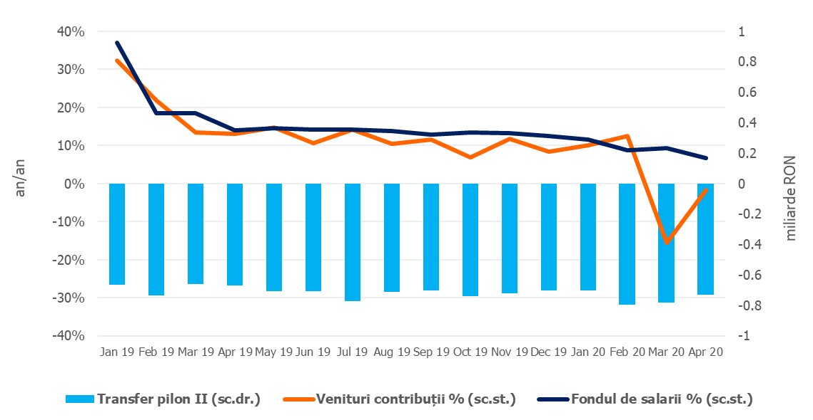
Sursa: MFP, INS, calcule proprii
Fig.2.Contribuții de asigurări
Încasările din impozitul pe profit au însumat 6,46 mld lei în primele patru luni ale anului curent, în scădere cu 8,2% (-0,57 mld lei) față de perioada corespunzătoare a anului trecut. Evoluția negativă este explicată de amânarea achitării unor obligații fiscale în lunile martie de către contribuabilii plătitori de impozit pe profit (OUG nr. 29/2020) și de bonificațiile de 5% pentru marii contribuabili, respectiv 10% pentru contribuabilii mici și mijlocii, acordate pentru plata la scadență a impozitului pe profit (OUG 33/2020, impact de 219 mil. lei). Totuși, acordarea bonificațiilor a condus la o dinamică pozitivă a veniturilor din impozitul pe profit în aprilie, de 27,6% (an/an).
Încasările din TVA au înregistrat 15,94 mld lei în primele patru luni ale anului 2020, în scădere cu 18,8% față de nivelul înregistrat în perioada similară a anului trecut.
Evoluția încasărilor nete de TVA în primele patru luni ale anului a fost influențată negativ de: (i) creșterea rambursărilor de TVA cu 51,7% (an/an), nivelul record al acestora fiind atins în luna martie, odată cu instituirea stării de urgență, cu scopul de a asigura companiilor un nivel de lichiditate suplimentar pe perioada stării de urgență; (ii) prorogarea termenului de plată pentru lunile martie - aprilie; (iii) evoluțiile economice nefavorabile din sectoarele economice, începând cu luna martie, pe fondul instituirii stării de urgență: comerțul cu amănuntul, serviciile de piață prestate populației și industria.
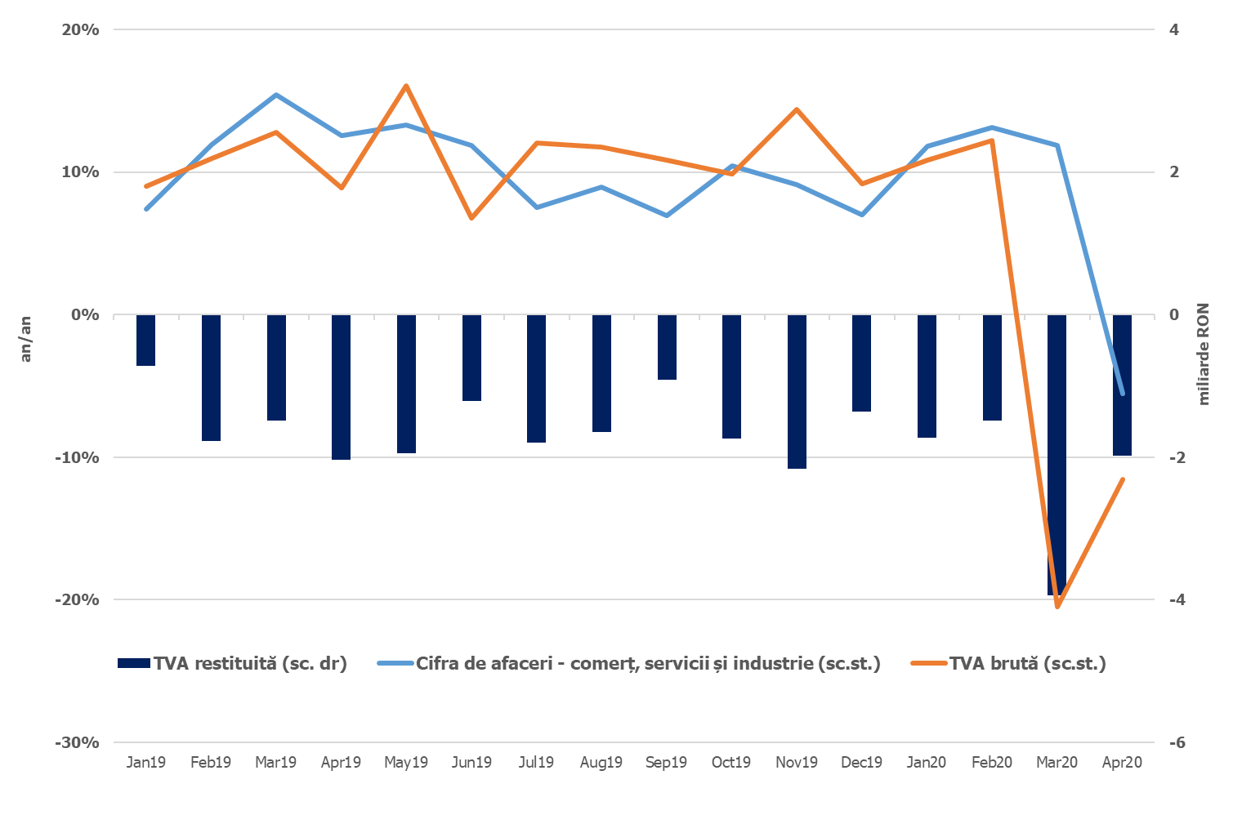
Sursa: MFP, INS, calcule proprii
Fig.3 Încasările din taxa pe valoarea adăugată
Veniturile din accize au însumat 10,15 mld lei în primele patru luni ale anului 2020, și prezintă un avans de 12,5% față de nivelul înregistrat în perioada similară a anului trecut.
Veniturile din accizele pentru produse energetice au scăzut în primele patru luni ale anului cu 9,6% an/an, în principal ca urmare a reducerii încasărilor în lunile martie (-10,9% an/an) și aprilie (-36,6%), de altfel așteptată în contextul instituirii stării de urgență. Veniturile din accizele pentru produsele din tutun au înregistrat în primele patru luni ale anului un avans semnificativ de 40,34% (an/an), susținut și de majorarea nivelului accizei la țigarete cu 4,2%.
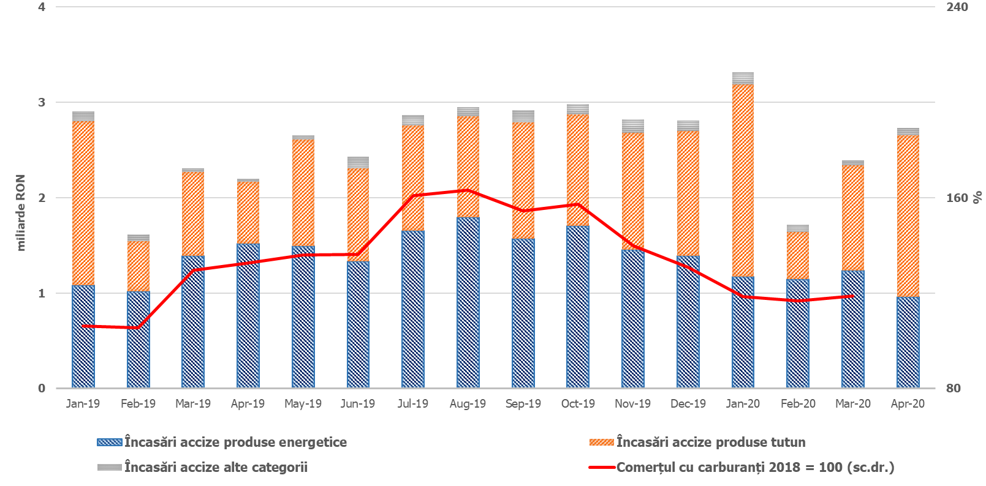
Sursa: MFP, INS, calcule proprii
Fig.4 Încasările din accize
Veniturile din taxele pe utilizarea bunurilor au înregistrat 1,97 mld lei, în creștere cu 50,6% comparativ cu primele patru luni ale anului 2019, inclusiv încasările din taxele pentru prelungirea unor licențe a frecvențelor radio (HG nr. 226/2020).
Veniturile nefiscale au înregistrat 7,36 mld lei în primele patru luni ale anului 2020, în creștere cu 7,0% față de încasările din aceeași perioadă a anului 2019. Dinamica pozitivă a veniturilor nefiscale a fost atenuată de scăderea încasărilor din luna aprilie.
Sumele rambursate de Uniunea Europeană în contul plăților efectuate și donații au totalizat 5,9 mld lei în primele patru luni ale anului 2020, în creștere cu 15,2% față de perioada similară a anului trecut.

- CHELTUIELILE bugetului general consolidat

Cheltuielile bugetului general consolidat în sumă de 125,03 mld lei au crescut în termeni nominali cu 12,7% față de aceeași perioadă a anului precedent. Exprimate ca procent din Produsul Intern Brut, cheltuielile au înregistrat o creștere cu 1,1 puncte procentuale de la 10,5% din PIB 2019 la 11,6% din PIB în 2020. Majorarea cheltuielilor se datorează și măsurilor care au fost avute în vedere pentru combaterea epidemiei de COVID-19, respectiv a sumelor necesare finanțării în regim de urgență a cheltuielilor de gestionare a situației epidemiologice cauzate de răspândirea coronavirusului SARS-CoV-2, pe de o parte, precum și a măsurilor cu caracter excepțional, în domeniul social și economic, pentru diminuarea efectelor negative asupra economiei cauzate de măsurile adoptate pentru limitarea infectării în rândul populației. Astfel, doar în luna aprilie s-au plătit 312,0 mil lei pentru indemnizații acordate pe perioada suspendării temporare a contractului individual de muncă din inițiativa angajatorului, 95,9 mil lei pentru indemnizații acordate pentru alți profesioniștii, precum și pentru persoanele care au încheiate convenții individuale de muncă care întrerup activitatea ca urmare a efectelor SARS-CoV-2, 0,2 mil lei pentru indemnizații acordate părinților pentru supravegherea copiilor pe perioada închiderii temporare a unităților de învățământ.

Cheltuielile de personal au însumat 35,07 mld lei, în creștere cu 6,0% comparativ cu aceeași perioadă a anului precedent, reflectându-se majorările salariale, îndemnizația de hrană, atât cele aplicate începând cu 1 ianuarie 2019, acordate în temeiul Legii cadru nr.153/2017 privind salarizarea personalului plătit din fonduri publice, cât și majorările salariale aplicate cu 1 ianuarie 2020. Exprimate ca pondere în PIB, cheltuielile de personal reprezintă un nivel de 3,2% din PIB , cu 0,1 puncte procentuale peste nivelul din aceeași perioadă a anului anterior. Cheltuielile de personal în luna aprilie au fost de 8,85 mld lei, înregistrându-se anumite economii față de lunile precedente.
Cheltuielile cu bunuri și servicii au fost 16,70 mld lei, în creștere cu 19,5% față de anul precedent. În cadrul bugetului general consolidat, majorările față de medie se înregistrează la nivelul administrației locale (22,9%) și la instituțiile publice finanțate integral sau parțial din venituri proprii (22,5%), majorări determinate în special de plăți suplimentare pentru medicamente, materiale sanitare, reactivi și alte produse necesare diagnosticării și tratării pacienților infectați cu coronavirusul SARS-CoV-2.
De asemenea, o creștere se reflectă și la bugetul Fondului național unic de asigurări sociale de sănătate de 14,8% față de aceeași perioadă a anului anterior determinată de deconturile mai mari pentru plata medicamentelor care fac obiectul contractelor cost-volum rezultat și pentru decontarea serviciilor medicale în ambulatoriu.
Cheltuielile cu asistența socială au fost de 43,72 mld lei în creștere cu 17,2% comparativ cu aceeași perioadă a anului precedent. Evoluția cheltuielilor cu asistența socială a fost influențată, în principal, de majorarea punctului de pensie, începând cu 1 septembrie 2019, cu 15%, respectiv de la 1.100 lei la 1.265 lei, a îndemnizației sociale pentru pensionari garantată cu 10%, majorarea alocațiilor de stat pentru copii începând cu 1 mai 2019, precum și indexarea acestora cu rata inflației din anul 2019, începând cu 1 ianuarie 2020. Totodată, începând cu luna aprilie s-au realizat plăți determinate de măsurile care au fost luate cu caracter excepțional, în domeniul social și economic, pentru diminuarea efectelor negative generate de pandemia de COVID 19, cum ar fi plata pentru indemnizații acordate pe perioada suspendării temporare a contractului individual de muncă din inițiativa angajatorului în valoare de 312 mil lei și pentru indemnizații acordate pentru alți profesioniștii, precum și pentru persoanele care au încheiate convenții individuale de muncă care întrerup activitatea ca urmare a efectelor SARS-CoV-2 în valoare de 95,9 mil lei. De asemenea, se continuă ritmul accelerat de decontări ale indemnizațiilor de asigurări sociale de sănătate pentru concedii medicale în scopul diminuării stocului de plăți restante aferente acestora, astfel că în luna aprilie plățile au fost de 365,9 milioane lei.
Cheltuielile cu subvențiile au fost de 3,0 mld. lei, cea mai mare parte dintre acestea fiind alocate către sectorul agricol, respectiv ajutoarele naționale tranzitorii în sectorul vegetal și zootehnic.
Alte cheltuieli au fost de 1,91 mld. lei, reprezentând, în principal, sume aferente titlurilor de plată emise de Autoritatea Națională pentru Restituirea Proprietăților, conform legislației în vigoare, burse pentru elevi și studenți, alte despăgubiri civile, precum și indemnizații acordate părinților pentru supravegherea copiilor pe perioada închiderii temporare a unităților de învățământ (0,2 milioane lei).
Cheltuielile privind proiectele finanțate din fonduri externe nerambursabile (inclusiv subvențiile de la Uniunea Europeană aferente agriculturii) au fost de 6,91 mld. lei, cu 20,5% mai mari comparativ cu aceeași perioadă a anului precedent.
Cheltuielile pentru investiții, care includ cheltuielile de capital, precum și cele aferente programelor de dezvoltare finanțate din surse interne și externe, au fost în valoare de 9,96 mld. lei, cu 46,3% mai mult decât aceeași perioadă a anului precedent. În cadrul bugetului general consolidat, majorările apar la bugetul de stat și la bugetele locale atât din fonduri naționale, cât și aferente proiectelor finanțate din fonduri externe nerambursabile.
De asemenea, din bugetul Ministerului Afacerilor Interne s-au plătit 191,9 milioane lei pentru achiziționarea de produse - stocuri de urgență medicală, inclusiv scannere termice pentru combaterea răspândirii infecției cu coronavirusul SARS-COV-2.

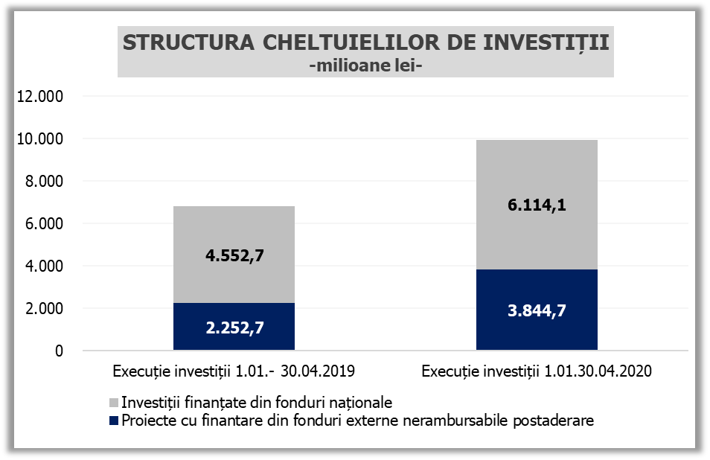
Sursa: MFP
Fig. 5 Structura cheltuielilor de investiții

Facilitate acordată prin OUG nr.29/2020 privind unele măsuri economice și fiscal bugetare, pentru sprijinirea mediului de afaceri, prin care nu se calculează și nu se datorează dobânzi și penalități de întârziere pentru obligațiile fiscale scadente începând cu data de 21 martie 2020 și neachitate în termen de 30 de zile de la încetarea stării de urgență.
OUG nr. 34/2020 prevede menținerea valabilității documentelor eliberate de instituțiile și autoritățile publice pe perioada stării de urgență, această măsură legislativă generând reduceri pentru o serie de venituri, precum cele din prestări de servicii, din taxe administrative și din eliberări premise.

